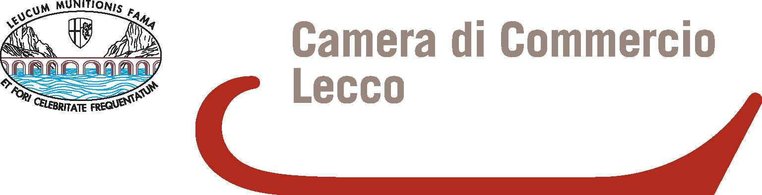
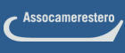
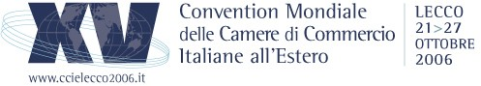

Comunicato stampa, 20 ottobre 2006

Assocamerestero: raddoppiato export in aree extra UE

Lecco - ''Le esportazioni verso i paesi extra UE sono in pratica raddoppiate, passando dal 6,4% dei primi nove mesi del 2005 all'11,2% del 2006''.
Alla vigilia della XV Convention Mondiale di Lecco lo afferma il direttore generale di Assocamerestero Gaetano Fausto Esposito.
“L'export italiano”, sottolinea, “registra un vero e proprio boom nei confronti della Cina, +23,3%, contro l'1,2% di un anno fa''.
Il direttore di Assocamerestero spiega inoltre che i risultati più importanti si registrano anche verso Russia e Usa, e che più in generale ''la quota del nostro export che si orienta verso l'extra UE è del 41,4% contro il 40,7% di un anno fa''.
Per quanto riguarda i settori, invece, si rafforza ulteriormente il dato positivo della meccanica, con un aumento del 15,3% rispetto allo stesso periodo dello scorso anno. Un dato che, secondo Esposito ''di fatto trascina la crescita del saldo manifatturiero sull'estero''.

Segreteria Organizzativa: AdriaCongrex, tel. 0541.305848 / 863, www.ccielecco2006.it
Ufficio stampa della Convention: Catola & Partners, tel. 335.5618585 - 055.5522867/892, r.catola@flashnet.it

Ufficio Studi della Camera di Commercio di Lecco: Carlo Guidotti, tel. 0341.292.213, guidotti@lc.camcom.it

Ufficio stampa di Assocamerestero: Alessandro Guarasci, 333.8585846, alessandro.guarasci@assocamerestero.it

